**基隆市113學年度「國民小學及國民中學學生學習扶助實施方案」  
學習扶助(均一)教育平台結合國小授課專業提升增能研習計畫**

**一、依據**

（一）教育部國民及學前教育署補助直轄市、縣（市）政府辦理學習扶助教學作業要點。

（二）113學年度國民小學及國民中學學生學習扶助實施方案整體行政推動計畫。

**二、目的**

（一）透過學生學習扶助資訊平台運用研習，提升教師應用平台教學資源知能。

（二）培育各校學生學習扶助種子教師，增進教師運用學生學習扶助民間資源能力，提升學生學習扶助成效。

（三）辦理研習估計一場次20-30位授課師參加;實施翻轉教學法以提升學生學力，落實一級學生學習扶助。

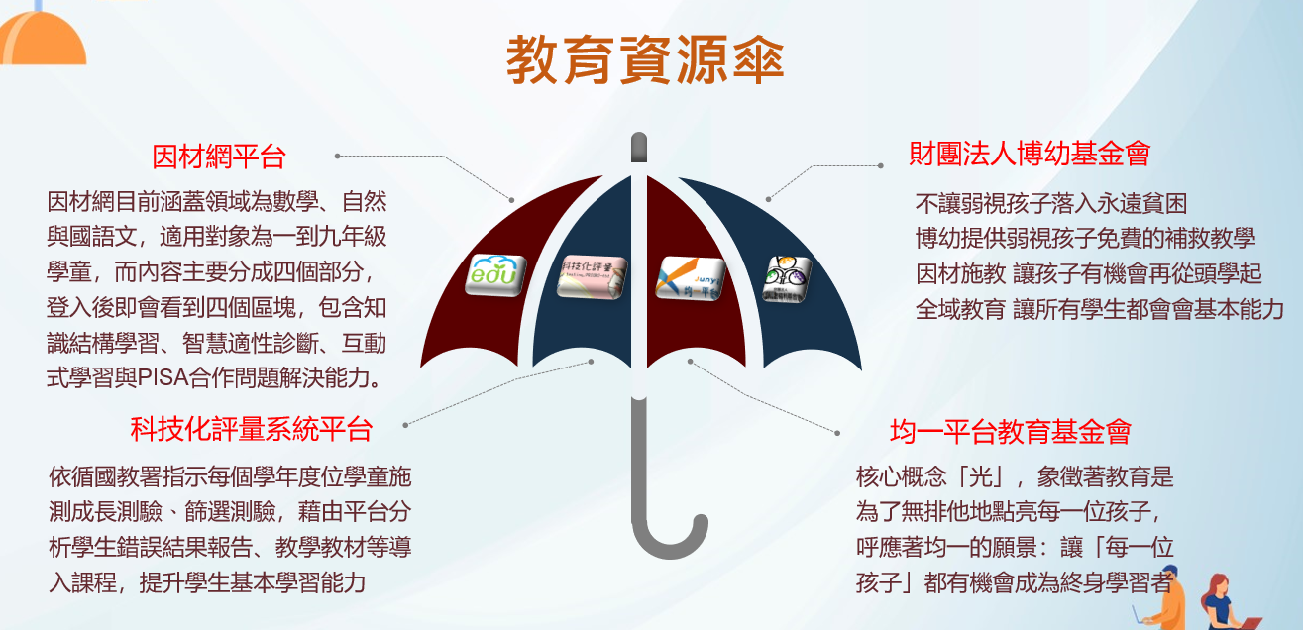

**三、辦理單位**

（一）主辦單位：基隆市政府教育處。

（二）承辦單位：基隆市學生學習扶助教學資源中心（基隆市七堵國民小學）。

（三）協辦單位:財團法人均一教育基金會。

**四、實施日期：**於**114年06月11日(三)下午13時30分**。  
**五、研習對象:**（全程參與研習才核予研習時數，中途離開則不登入時數）  
**（一）本市國民小學教師可自由報名參加研習。**

**六、研習地點：**基隆市仁愛國民小學三樓電腦教室。

**七、報名方式:**請至全國教師進修網報名**（課程代碼:** **5017967）**。

**八、預期效益:  
(1)** 能規劃適合本市之學習扶助教學目標及策略  
**(2)** 透過實體實作模組及線上教育平台運作提升原班教師、授課教師專業能力。

**九、成效檢核：**研習結束後，請參與人員填寫回饋單，瞭解各校對於研習內容的想法，回 收彙整統計後，列為改善參考意見。

**十、經費：**由教育部國民及學前教育署補助辦理113學年度學生學習扶助整體行政推動計畫項下支應。

**課程規劃(附件1)**

|  |  |  |  |  |  |
| --- | --- | --- | --- | --- | --- |
|  | | | | | |
| **基隆市113學年度學習扶助結合均一教育平台推廣計畫課程表 國小場次 時間: 114年06月11日（星期三）下午13:30** | | | | | |
| 時間 | 課程 | | | 講師 | 地點 |
| 13：20-13：30 | 報到 | | | | 仁愛國小三樓電腦教室 |
| 13：30-13：40 | 開場致詞 | | 基隆市教育處 | |
| 13：40-14：30 | 均一教育平台基本操作功能介紹 | 1節 | | 均一平台教育基金會  新北市新店區中正國小 黃冠穎老師 |
| 14：30-15：20 | 均一教育平台多功能線上體驗實機操作  如何針對學習扶助課程規劃並指派作業*學生如何透過均一平台自主學習 | 2節 | | 均一平台教育基金會  新北市新店區中正國小  黃冠穎老師 |
| 15：20-16：10 | 均一影片的引導教學模式: 說明平台線上互動式學習及檢核、學生學習回饋、平台獎勵機制等等 | 1節 | | 均一平台教育基金會  新北市新店區中正國小  黃冠穎老師 |
| 賦歸 | | | | |